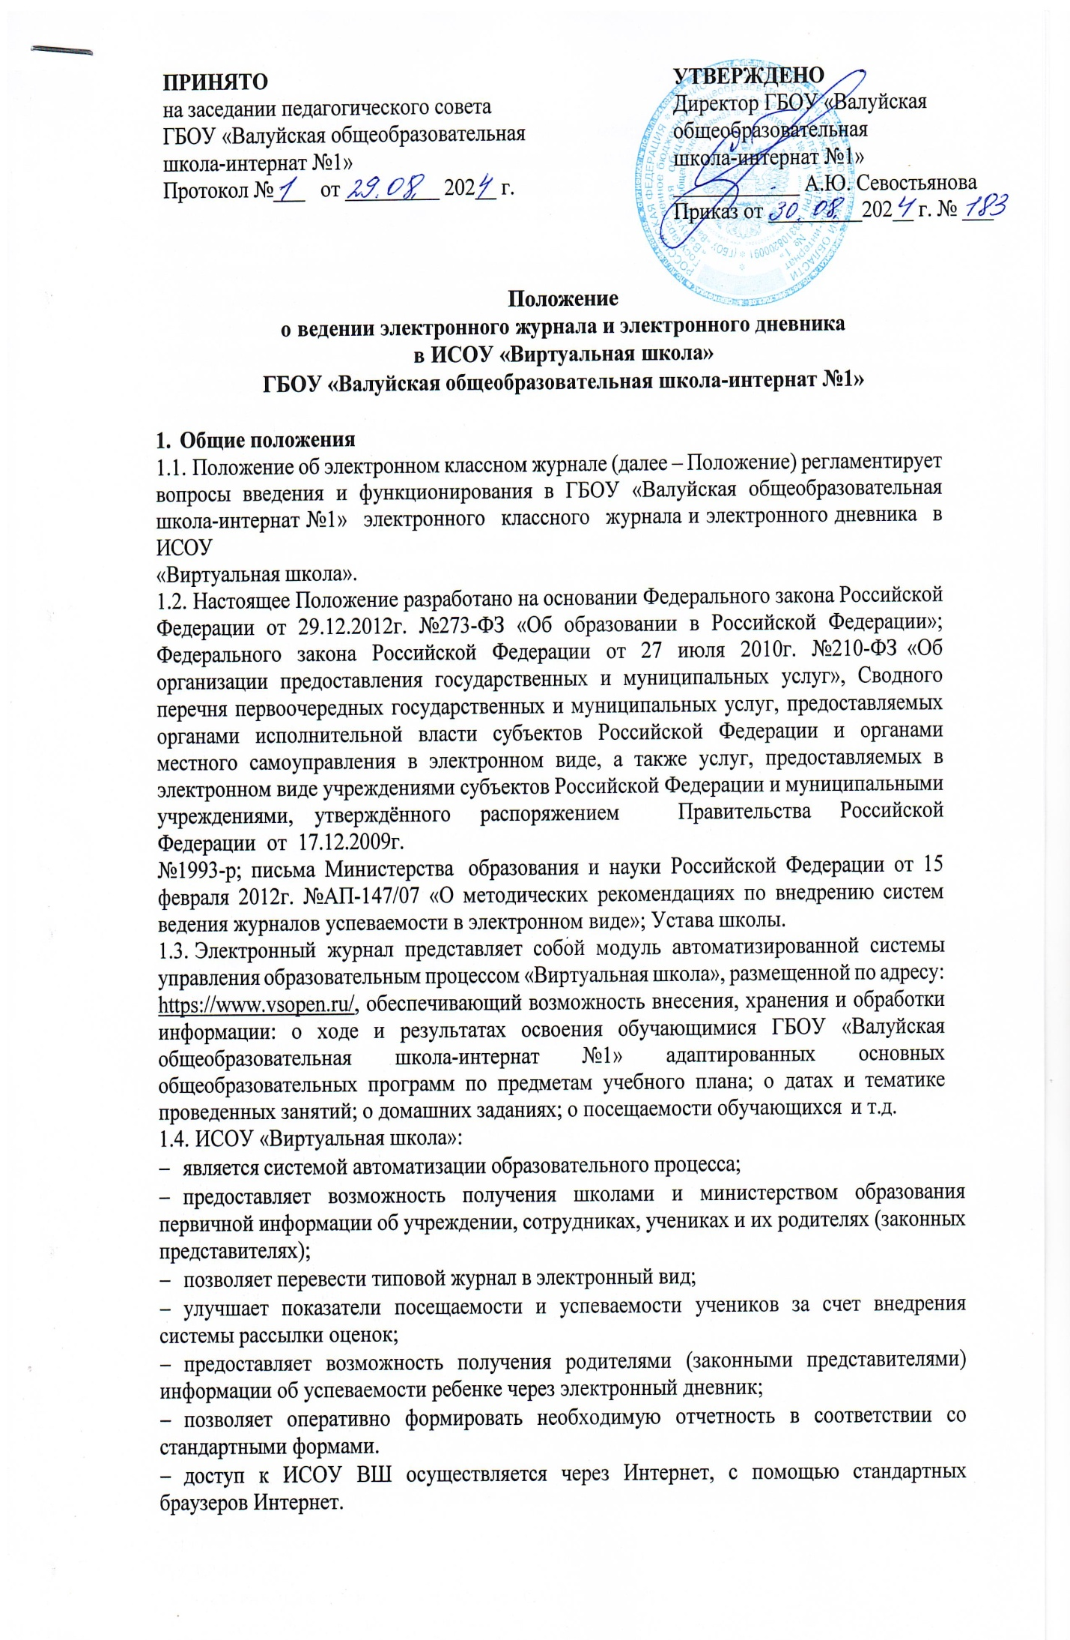

* 1. Электронный журнал призван обеспечить реализацию компетенции Учреждения в осуществлении текущего контроля успеваемости и промежуточной аттестации учащихся; индивидуального учета результатов освоения учащимися образовательных программ: хранении в архивах информации об этих результатах на бумажных и (или) электронных носителях.
  2. Электронный журнал обеспечивает автоматизацию таких процессов как:
* учёт успеваемости и посещаемости обучающихся;
* фиксирование этапов фактического освоения учащимися теоретической и практической части содержания образовательных программ по предметам учебного плана;
* формирование отчётной документации учителя-предметника, классного руководителя, администратора;
* оперативный доступ заинтересованных пользователей к сведениям, хранящимся в ИСОУ «Виртуальная школа»;
* своевременное информирование родителей (законных представителей) об успеваемости и посещаемости обучающихся через электронный дневник.
  1. Электронный журнал является документом, относящимся к учебно- педагогической документации Учреждения. Его ведение обязательно для администрации, учителей-предметников, классных руководителей.
  2. Ненадлежащее ведение Электронного журнала влечёт за собой административное взыскание в рамках действующего законодательства РФ.
  3. Электронный журнал предназначен для анализа информации:
* об освоении обучающимися адаптированных основных общеобразовательных о программ по всем предметам учебного плана;
* об объективности в выставлении текущих, четвертных/полугодовых, годовых и итоговых оценок;
* о дозировке домашнего задания;
* о посещении и пропусках уроков обучающимися;
* о выполнении учебного плана;
* о замене уроков.
  1. Функционирование Электронного журнала обеспечивается формированием и поддержанием в актуальном состоянии баз данных, входящих в структуру программного комплекса. Поддержание баз данных в актуальном состоянии является обязательным.
  2. Пользователями Электронного журнала являются: директор, заместители директора, классные руководители, учителя-предметники и другие педагогические работники, обучающиеся и их родители (законные представители).
  3. Доступ к тем или иным страницам и формам журнала ограничивается правами того или иного пользователя.
  4. Пользователям, не являющимися административными или педагогическими работниками Учреждения, категорически запрещён доступ к работе с электронным журналом (только просмотр).
  5. Взимание платы за предоставление пользователям права доступа к Электронному журналу, электронному дневнику не допускается.
  6. Принятие Положения, внесение в него изменений и дополнений, отмена находится в компетенции педагогического совета Учреждения.

# Основные правила ведении Электронного журнала

* 1. Электронный журнал рассчитан на учебный год и ведется в каждом классе с указанием литеры класса.
  2. Наименование учебных предметов и курсов в оглавлении и на предметных страницах записываются в соответствии с учебным планом на текущий учебный год.
  3. Фамилия, имя, отчество учителя-предметника записываются полностью (сокращения не допускаются).
  4. Тема пройденного на уроке материала записывается строго в соответствии с календарно-тематическим планированием по предмету. При проведении сдвоенных уроков записываются темы каждого урока отдельно.
  5. Не допускается сокращение слов при записи тем урока, кроме случаев, когда тема урока не вмещается в текстовое поле.
  6. Не допускаются такие записи, как «Повторение». «Решение задач» и др. без указания конкретной темы.
  7. При проведении контрольных, самостоятельных, лабораторных и практических работ указывается их тема и (или) номер работы.
  8. В графе «Домашнее задание» записывается содержание задания и соответствующие ему номера страниц, параграфов, задач, упражнений. Домашнее задание должно начинаться с глагола. Например: изучить правила игры в футбол; повторить параграф № 3; составить план к параграфу № 2, заполнить таблицу; ответить на вопросы на стр. 25. Если задание носит индивидуальный характер, тогда в графе «Домашнее задание» записывается: индивидуальные задания. Если на конкретном уроке домашнее задание не задано (например, после контрольной работы, последний урок в четверти, полугодии), графа остается пустой. Домашнее задание не записывается в последнем уроке в четверти, полугодии.
  9. Учитель обязан систематически проверять и оценивать знания учащихся, а также ежеурочно отмечать отсутствующих.
  10. В клетках для отметок на уроке учитель имеет право записывать следующие символы: 2, 3, 4, 5, н, н/а, зач, н/з.
  11. Отметки за устные и письменные ответы выставляются в колонку за то число, когда проводилась работа. Выставление в одной клеточке двух отметок допускается только на уроках русского языка (начальное общее образование), русского языка (основное общее образование). Отметка в этом случае выставляются двумя символами дробью в одной клетке (5/4. 4/3). После «отработки» контрольных оценочных процедур школьного уровня, практических и (или) лабораторных работ допускается выставление отметки после «н» через слеш (н/4).
  12. Оценки за контрольные работы, изложения, сочинения выставляются с учетом сроков проверки, установленных в «Положении о текущем контроле успеваемости и промежуточной аттестации».
  13. Итоговые отметки обучающихся за четверть (полугодие) записываются символами: 2, 3, 4, 5, н/а.
  14. Блокировка электронного журнала происходит в последний день четверти (полугодия).
  15. Медицинский работник в обязательном порядке заполняет «Листок здоровья» на бумажном носителе и подает данные сведения классному руководителю для дальнейшего внесения в электронную форму.

# Обеспечение процесса функционирования Электронного журнала

* 1. Организацию бесперебойного функционирования Электронного журнала и надлежащего формирования первичных баз данных осуществляет ежегодно назначаемое директором ответственное лицо.
  2. Обязанности администрации, учителей-предметников, классных руководителей и других категорий работников, связанных с ведением Электронного журнала, разрабатываются с учетом должностных обязанностей пользователей и закрепляются в должностных инструкциях.
  3. Ежегодно не позднее, чем за 3 дня до начала учебного года, ответственными лицами (администраторами) в Учреждении осуществляется формирование баз данных:
* штатное расписание;
* список сотрудников (учебные записи учителей и классных руководителей);
* назначение предметов;
* список классов;
* список учеников класса;
* расписание звонков;
* учебный план по каждому классу;
* подгруппы классов;
* распределение аудиторной нагрузки;
* учебное расписание по классам.
  1. Доступ к Электронному журналу всех категорий пользователей осуществляется через сайт ИСОУ «Виртуальная школа» (https://[www.vsopen.ru/)](http://www.vsopen.ru/)) путём ввода реквизитов доступа (логин, пароль) в соответствующие поля.
  2. Пользователи Электронного журнала используют имеющиеся реквизиты доступа в систему (пароль и логин). Передача другим лицам своих реквизитов доступа в систему запрещена.
  3. Учителя-предметники, классные руководители, заместители директора, другие педагогические работники осуществляют вход через подтвержденную учетную запись на федеральном портале ГОСУСЛУГ.
  4. Обучающиеся и родители (законные представителя) обучающихся имеют возможность входа в электронный дневник с помощью подтвержденной учетной записи на федеральном портале ГОСУСЛУГ.
  5. Классные руководители на начало года заполняют личную карту обучающегося (вносят всю необходимую информацию на учащихся, в том числе, идентификационные данные, контактную информацию, имеющиеся инвалидность и льготы, ведут учет неблагополучных семей и учет детей находящихся в трудной жизненной ситуации, вносят данные о родителях (законных представителях) учащихся, информацию в раздел «Листок здоровья», «Посещение детьми кружков и секций», «Электронное портфолио учащегося»,

«Учебное расписание». В случае изменения информации производят корректировку данных в ИСОУ «Виртуальная школа» в течении 2-х рабочих дней со дня её получения.

* 1. Учителя-предметники вносят информацию об учебных программах, календарно- тематических планах.
  2. После полного достоверного формирования базовых модулей становится возможным непосредственное ведение Электронного журнала.
  3. Электронный журнал заполняется учителем-предметником в день проведения урока. В случае болезни учителя-предметника педагог, замещающий коллегу, заполняет Электронный журнал в установленном порядке.
  4. Все записи в Электронном журнале ведутся на русском языке по всем учебным предметам.
  5. При делении класса на подгруппы записи ведутся индивидуально учителем, назначенным на подгруппу.
  6. Родители (законные представители) имеют доступ к строго определенным данным и используют Электронный дневник для просмотра информации об успеваемости и посещаемости только своего ребёнка (подопечного), а также к информации о домашних заданиях.
  7. В конце учебного года осуществляется перенос данных Электронного журнала на бумажный носитель (с двух сторон листа), отображая списки класса, отметки, посещаемость, пройденные темы и задание на дом, отметки за четверть и полугодие. На предметной странице, где записывается пройденный материал, учитель производит запись: «По программе», «Проведено» - указывает число фактически проведенных уроков,

«Программа выполнена» и заверяет это личной подписью.

# Права и ответственность

* 1. Права:
* пользователи имеют право доступа к электронному журналу, электронному дневнику ежедневно и круглосуточно;
* все пользователи имеют право на своевременные консультации по вопросам работы е электронным журналом;
* классные руководители имеют право информировать родителей (законных представителей) о состоянии успеваемости и посещаемости их детей через отчеты.
  1. Ответственность:
* ответственность за своевременное утверждение учебного плана, педагогической нагрузки на следующий учебный год, тарификационных списков, расписания, а также заверение бумажных копии электронных журналов возлагается на заместителей директора согласно должностных обязанностей;

-ответственность за своевременное формирование отчётности и проведение анализа качества работы учителей с Электронным журналом, а также за правильность переноса по окончании учебного года данных Электронного журнала на бумажный носитель и передачу бумажных копий электронных журналов в установленном порядке для архивного хранения, возлагается на заместителей директора, курирующих параллель классов;

* ответственность за организацию обучения и проведение консультаций (при необходимости) по работе с Электронным журналом учителей, классных руководителей и родителей несёт лицо, назначенное ответственным за бесперебойное функционирование Электронного журнала и надлежащее формирование первичных баз данных:
* ответственность за осуществление систематической проверки и оценивание знаний обучающихся, ежеурочную отметку отсутствующих в Электронном журнале, выдачу через Электронный журнал в день проведения урока задания на дом, своевременное и в полном объёме прохождение календарно-тематического планирования, а также своевременное устранение замечаний по ведению Электронного журнала, возлагается на учителя;
* ответственность за достоверность и актуальность списков классов и информации об учащихся и их родителях (законных представителях), своевременное информирование

родителей (законных представителей) учащихся об успеваемости и посещаемости через отчёты, сформированные на основании данных Электронного журнала, а также о возможности получения данной информации в электронном виде возлагается на классного руководителя;

# Хранение журнала

* 1. Хранение Электронного журнала осуществляется на электронном бумажном и бумажном носителе.
  2. Выгрузка Электронного журнала из системы на электронный носитель и последующая его распечатка осуществляется по окончании учебного года.
  3. Выгрузка и распечатка Электронного журнала по окончании учебного года классным руководителем после проверки журнала заместителем, но не позднее 30 июня текущего года.
  4. После проверки Электронного журнала заместитель директора производит запись:

«Журнал проверен и принят для сдачи в архив. Дата. Подпись».

* 1. Распечатанный Электронный журнал по окончании учебного года прошивается классным руководителем, с указанием количества прошитых, пронумерованных и скрепленных печатью листов в прошитом документе («Прошито, пронумеровано и скрепленных печатью листов в прошитом документе («Прошито, пронумеровано и скреплено печатью листа(ов).»). Данная запись заверяется печатью и подписью директора Учреждения с указанием даты подписания. Подпись должна быть отчетлива и различима. Печать должна охватывать как стикер, так и сам лист переплета.
  2. Обеспечение сохранности информации, содержащейся в Электронном журнале, осуществляет ПАО «Ростелеком», производя ежедневное копирование данных на выделенных для этих целей носитель.
  3. Хранение электронных журналов на электронных и бумажных носителях осуществляется в течение 5 лет в архиве Учреждения.
  4. По истечении 5 лет из журналов изымаются сводные ведомости успеваемости, брошюруются, скрепляются подписью руководителя и печатью учреждения, которые хранятся в архиве не менее 25 лет.
  5. Электронное хранение архивных данных осуществляется минимум на любых электронных носителях.

# Контроль и отчетные периоды

* 1. Направления и периодичность проверки Электронного журнала:
* качество оформления журналов в соответствии с установленными требованиями - 3 раза в год: октябрь-ноябрь, декабрь-январь, май-июнь;
* выполнение программы, объективность выставления четвертной, полугодовой отметок - 1 раз в четверть;
* объем домашних заданий обучающихся - 1 раз в полугодие;
* своевременность выставления текущих отметок, посещаемость занятий обучающимися - 1 раз в две недели.
  1. Отчетность:
* отчет об объективности пользователей при работе с Электронным журналом - не реже 1 раза в месяц;
* отчет о заполнении Электронного журнала и накопляемости отметок - не реже 1 раза в месяц;
* отчеты по успеваемости и посещаемости - - не реже 1 раза в конце учебного периода и в конце учебного года.